威海市文登区医疗保障局
2022年政府信息公开工作年度报告

根据《中华人民共和国政府信息公开条例》（以下简称《条例》）的规定要求，现公布威海市文登区医疗保障局2022年政府信息公开工作年度报告。
本报告由总体情况，行政机关主动公开政府信息的情况，行政机关收到和处理政府信息公开申请的情况，因政府信息公开工作被申请行政复议、提起行政诉讼的情况，政府信息公开工作存在的主要问题及改进情况，其他需要报告的事项共六部分组成。
本报告中所列数据的统计期限自2022年1月1日起至2022年12月31日止。本报告的电子版可在威海市文登区人民政府门户网站（http://www.wendeng.gov.cn）政府信息公开专栏下载。如对本报告有任何疑问，请与威海市文登区医疗保障局办公室联系（地址：文登区世纪大道84号1306室；邮编：264400；电话：0631-3773077）。

一、总体情况
2022 年，文登区医疗保障局认真贯彻落实《条例》和省、市、区关于政府信息公开工作的部署要求，遵循“公开为常态、不公开为例外”的原则，创新工作思路，回应社会关切，扎实开展政府信息公开工作，不断提升政府信息公开工作力度和实效。
（一）主动公开政府信息情况
充分利用政府网站、新闻媒体、微信公众号等对外公开医保信息。完善政策解读机制，创新解读方式，针对涉及面广、关注度高的医保政策，以普通老百姓的立场观点出发，用群众“看得懂”“易接受”的语言表达，针对问题精准解读，强化政策宣传力度。
2022年度，我局通过威海市文登区政府网站信息公开专栏发布各类工作动态、政策文件、公示公告等信息共133条，及时、全面、有效地主动公开政府信息。
（二）依申请公开政府信息情况
2022年，我局未收到政府信息公开申请。本年度我局无行政复议、行政诉讼情况。
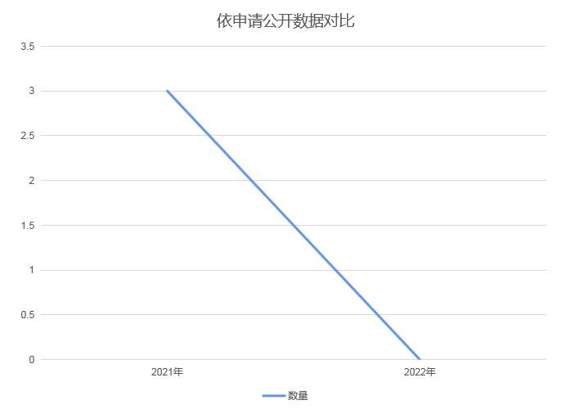
- 政府信息管理情况
我局高度重视政府信息公开工作，对政府信息进行全生命周期管理，及时、准确、全面发布政府信息；建立健全信息公开保密审查机制，遵循“先审查后公开”“谁公开谁审查、谁审查谁负责”的原则，确保信息发布严密准确。本年度未制定规范性文件。
（四）政府信息公开平台建设
依托威海市文登区人民政府门户网站，及时更新医保相关栏目内容；充分发挥政务新媒体优势，利用“文登医保”微信公众号，全年累计发布微信公众号300多条，医保动态公众号110余条，阅读量36万余次。本年度，我局共召开新闻发布会5次，解读医保热点问题，回应社会关切。参加民生访谈、行风热线，举办政府开放日活动，组织医保宣讲团镇街宣讲，发放医保政策宣传包，各种途径宣传医保政策，加大政府信息公开力度，提高政府信息公开的广度、深度。
（五）监督保障情况
威海市文登区医疗保障局政府信息公开工作机构和申请受理机构为局办公室，安排1名办公室工作人员负责政府信息公开工作，各科室协调配合；拟定年度政府信息公开培训计划，组织人员培训，提高工作人员政府信息公开工作水平；积极落实政府信息公开工作考核制度，将相关考核结果纳入年度考核内容。2022年，我局政务公开工作未出现投诉、举报等情况。

主动公开政府信息情况
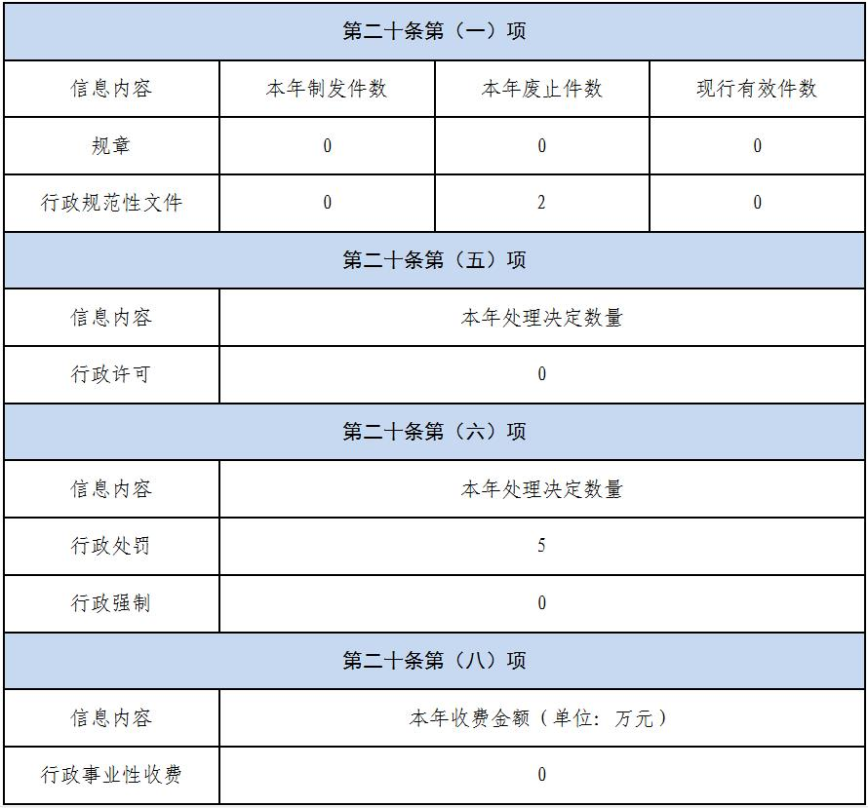

收到和处理政府信息公开申请情况
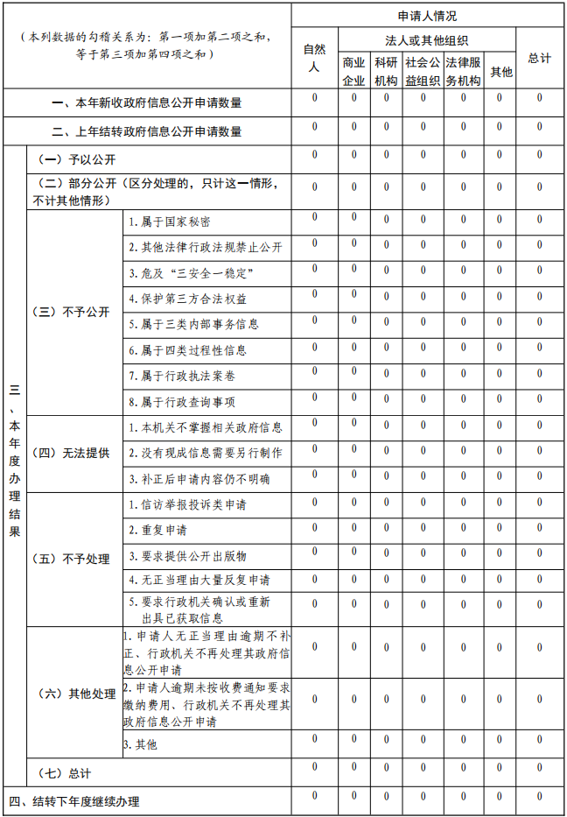
- 因政府信息公开工作被申请行政复议、提起行政诉讼情况
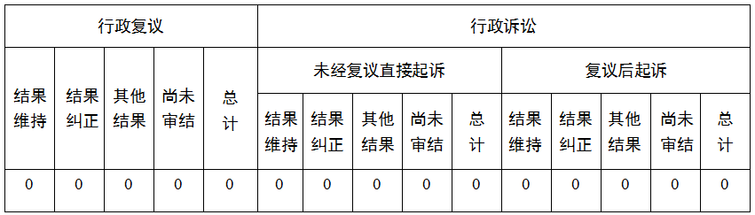
五、存在的主要问题及改进情况
（一）工作中存在的主要问题和困难。一是主动公开意识不强，部分栏目在规定更新时间内存在等靠现象；二是政策解读不够灵活，政策解读术语比较专业，不易被群众理解。
（二）具体的解决办法及改进措施。一是加强政务公开工作培训，提高工作人员信息公开意识，认真落实政务公开工作规范要求，严格执行相关政策文件规定的主动公开范围和事项，做好《政府信息公开指南》《政府信息公开目录》、重点领域信息等公开工作，做到及时准确公开。二是提高政策解读质量。变文字为图片、动漫、视频，多形式、多角度对医保政策进行全面解读，提升政策解读的大众化、通俗化。
六、其他需要报告的事项
（一）政府信息公开收费情况
2022年，威海市文登区医疗保障局未收到政府信息公开申请，无政府信息公开收费。
（二）落实上级年度政务公开工作要点情况
2022年，威海市文登区医疗保障局全面落实文登区政务公开工作要点，加强政务公开队伍建设，定期组织召开专题培训，提升业务能力；加强医疗保障方面重点工作信息公开，确保信息公开的全面性、准确性。
（三）人大代表建议、政协委员提案办理结果公开情况
2022年，威海市文登区医疗保障局共收到政协提案2件，办结率100%，均通过政府网站专栏主动公开。本年度，我局未收到人大代表建议。
（四）年度政务公开工作创新情况
2022年，我局通过举办政府开放日活动，邀请社会各界代表14人，通过实地观摩、随行讲解、座谈交流等方式，对医保工作有了全面直观的认识，增进群众对政府工作的了解，提升政务公开影响力。
（五）政府信息公开工作年度报告数据统计需要说明的事项
无。
- 本行政机关认为需要报告的其他事项
威海市文登区医疗保障局下属事业单位文登区医疗保险事业中心根据区医保局的统一要求，积极推进政务公开相关工作，通过“文登医保”微信公众号、电子屏宣传等形式及时、准确发布各类政府信息。
（七）其他有关文件专门要求通过政府信息公开工作年度报告予以报告的事项
无。

威海市文登区医疗保障局
2023年1月16日

